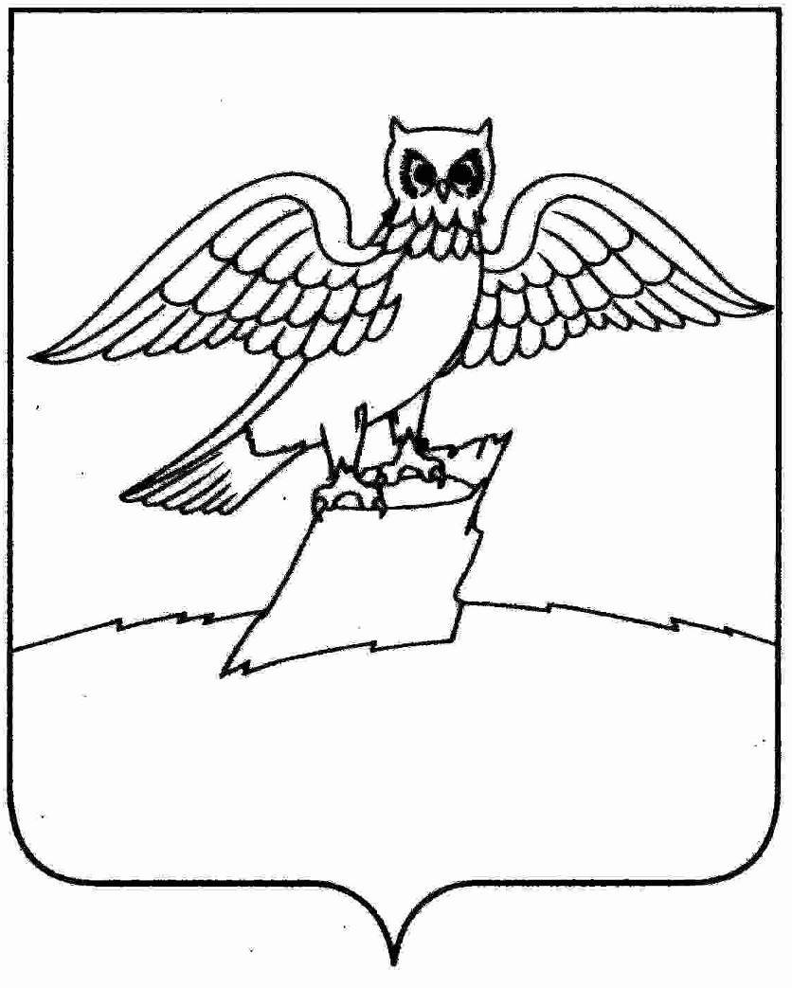
АДМИНИСТРАЦИЯ МУНИЦИПАЛЬНОГО ОБРАЗОВАНИЯ
ГОРОДСКОЕ ПОСЕЛЕНИЕ ГОРОД КИРЖАЧ
КИРЖАЧСКОГО РАЙОНА
П О С Т А Н О В Л Е Н И Е
ГЛАВЫ

31.07.2015 № 750

О проведении торгов по продаже в собственность недвижимого имущества, находящегося в собственности городского поселения г. Киржач

Руководствуясь статьей 217 Гражданского кодекса Российской Федерации, Федеральным законом от 21.12.2001 №178-ФЗ «О приватизации государственного и муниципального имущества», решением Совета народных депутатов городского поселения г. Киржач от 30.06.2015 № 88/567 «Об изложении в новой редакции Приложения к решению Совета народных депутатов городского поселения г. Киржач от 30.09.2014г. №67/437 «Об утверждении плана приватизации объектов муниципальной собственности городского поселения г. Киржач на 2014-2016 годы»

П О С Т А Н О В Л Я Ю:

1. Провести торги по продаже в собственность недвижимого имущества, находящегося в муниципальной собственности городского поселения г. Киржач - земельного участка площадью - 1520 кв.м, кадастровый номер: 33:02:010121:1 категория земель: земли населенных пунктов; разрешенное использование: под многоквартирные жилые дома (2-4 этажа) по адресу: Владимирская область, Киржачский район, МО город Киржач, (городское поселение) г. Киржач ул. Серегина, д.1 с находящимися на нем квартирами: №1 площадью 32,1 кв.м; №2 площадью 29,5 кв.м; №3 площадью 47,1 кв.м; №4 площадью 36,9 кв.м; №5 площадью 25,4 кв.м по адресу: Владимирская область, р-н Киржачский, г. Киржач, ул. Серегина, д.1.
2. Форма торгов – аукцион.
3. Место, дата, время проведения аукциона - здание администрации городского поселения г. Киржач по адресу: г. Киржач, мкр. Красный Октябрь, ул. Пушкина, д.8б, кабинет № 9 «22» сентября 2015 года в 11.00 ч.
4. По итогам аукциона заключить договор купли-продажи.
5. Комиссии по проведению аукциона опубликовать информационное сообщение о проведении аукциона в районной газете «Красное знамя» и разместить его на официальном сайте администрации городского поселения г. Киржач в сети Интернет www.gorodkirzhach.ru, официальном сайте Российской Федерации в сети «Интернет» www. torgi.gov.ru.
6. Контроль за исполнением настоящего постановления оставляю за собой.
7. Настоящее постановление вступает в силу с момента его подписания.

Главы городского поселения
г. Киржач Н.В. Скороспелова

